DIA 01 DE SETEMBRO DE 2020 - 9º ANO - TURMA A

►1ª AULA: 13h -13:55’ - INGLÊS – PROFESSORA MONNALYSA FONTINELE
CAPÍTULO 12 – FOOD INUSTRY / REPORTED SPEECH

Passo 01 – Explicação e resolução de atividades páginas 110 e 111.
Revisão dos capítulos 09 ao 12.
Caso não consiga acessar o Google meet, comunique a coordenação. A professora irá colocar os slides no grupo do WhatsApp de acordo com que ela for usando-os no Google meet.

Passo 02 - *Envie foto das atividades das 110 e 111 resolvidas para COORDENAÇÃO Manu. Escreva a matéria, seu nome e seu número em cada página.

►2ª AULA: 13:55’-14:50’ - MATEMÁTICA – PROFESSOR DENILSON SOUSA
CAPÍTULO 12 – FUNÇÃO AFIM

1° passo: Leia a página 38.

2° passo: Acesse o link disponibilizado no grupo da sala no WhatsApp para a aula na plataforma Google Meet. O professor Denilson vai aguardar 5 minutos para iniciar a apresentação do conteúdo.

Caso não consiga acessar, comunique-se com a Coordenação e realize as ações abaixo. Somente depois, realize o 3º passo.

1 - Abra o arquivo que o professor Denilson colocou no grupo da sala e faça o estudo minucioso das resoluções contidas nele.
2 - Anote as suas dúvidas sobre as questões. Quando a videoconferência terminar o professor Denilson vai atender você por meio do WhatsApp.
3 - O professor Denilson vai disponibilizar no grupo da sala, um link com a gravação da videoconferência, assim que possível baixe essa gravação para esclarecer ainda mais a solução das questões.

3° passo: Copie as questões que o professor Denilson resolveu na aula de hoje no meet.
Resolver P. 40, Q. 2
*Envie foto dessas atividades para COORDENAÇÃO Manu. Escreva a matéria, seu nome e seu número em cada página.
Durante a resolução dessas questões o professor Denilson vai tirar dúvidas no grupo de WhatsApp da sala.

►3ª AULA: 14:50’-15:45’ - BIOLOGIA – PROFESSOR FRANCISCO PONTES
CAPÍTULO 9 – NÚCLEO (PARTE 6)

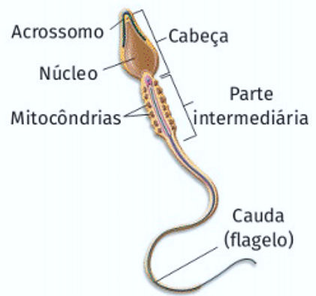
#Gametogênese
#Acompanhar a correção das atividades
#Teoria da apostila SAS – p. 81 a 91

ETAPA 1 – ACESSO ao Google Meet, https://bit.ly/acessomeet
@Videoaula Complementar: https://bit.ly/c9biologiap2

Observação: Caso você não consiga acessar a aula pelo GoogleMeet, comunique-se com a coordenação. DEPOIS,
- ASSISTA à videoaula complementar: https://bit.ly/c9biologiap2
- LEIA a teoria da apostila SAS – p. 81 a 91
- FIQUE ATENTO às mensagens que seu professor enviará para o grupo de WhatsApp
- REALIZE a etapa 2
ETAPA 2 – ATIVIDADE DE SALA
Resolva as questões: 05 – Testando seus conhecimentos. p.93.
01, 02 e 03 – Atividades Propostas. p.94.

*Envie foto das atividades resolvidas para COORDENAÇÃO Manu. Escreva a matéria, seu nome e seu número em cada página.

►INTERVALO: 15:45’-16:10’

►4ª AULA: 16:10’-17:05’ – BIOLOGIA – PROFESSOR FRANCISCO PONTES
CAPÍTULO 9 – NÚCLEO (PARTE 7)

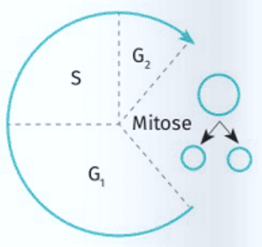
#Acompanhar a correção das atividades
#Teoria da apostila SAS – p. 81 a 91
ETAPA 1 – ACESSO ao Google Meet, https://bit.ly/acessomeet
@Videoaula Complementar: https://bit.ly/c9biologiap2

Observação: Caso você não consiga acessar a aula pelo GoogleMeet, comunique-se com a coordenação. DEPOIS,
- ASSISTA à videoaula complementar: https://bit.ly/c9biologiap2
- LEIA a teoria da apostila SAS – p. 81 a 91
- FIQUE ATENTO às mensagens que seu professor enviará para o grupo de WhatsApp
- REALIZE a etapa 2
ETAPA 2 – ATIVIDADE DE SALA
Resolva as questões: 04, 05, 06 e 07 – Atividades Propostas. p.94 e 95.

*Envie foto das atividades resolvidas para COORDENAÇÃO Manu. Escreva a matéria, seu nome e seu número em cada página.

►5ª AULA: 17:05’-18:00’ – HISTÓRIA – PROFESSOR RÔMULO VIEIRA
CAPÍTULO 10-GUERRA FRIA
Passo 01 – Assistir à aula pelo google meet- Abordaremos as características das “guerras quentes”
Caso não consiga acessar, comunique-se com a Coordenação e assista à videoaula no link abaixo.
https://www.youtube.com/watch?v=uaS8gZXyNw0
Passo 02- Atividade de sala: Questão 9– pág.110- Ativ. Propostas
*Envie foto das atividades resolvidas para COORDENAÇÃO Manu. Escreva a matéria, seu nome e seu número em cada página.

